黄朴民·义务教育历史七年级上册重难点分析
1.全文摘要：
本次会议集中分析了七年级上册义务教学历史教材的重点和难点。该教材围绕中华文明的新成果、先秦时期的重要历史事件和发展阶段展开，强调了思想文化科技方面的成就以及国家统一和民族交融的趋势。针对教材内容，会议提出了两个教学难点：一是如何准确理解从奴隶社会向封建社会转变的历史过程；二是如何采用系统综合视角分析春秋战国这一复杂时期。接着，讨论转向秦汉时期，强调了这一时期政治、经济、文化与军事方面的成就，并指出了教学中的三个难点，包括科学评价历史人物、理解儒学影响及科技发展与社会的关系。最后，会议聚焦于三国两晋南北朝时期的分裂与统一，讨论了新教材面临的挑战，包括内容的有效整合、时间与空间布局的安排以及深度理解历史本质的方法。整个讨论强调了历史教学的准确性、科学性和时代性，鼓励教师深化对教材的理解和应用，充分发挥其育人功能。
2.发言总结：
他在会议上重点介绍了由首都师范大学叶小兵教授与其共同主编的义务教学历史七年级上册教材的重难点分析。该教材汇集了中国社科院、北京大学等机构专家学者的力量，共分为四个单元，涵盖夏朝至魏晋南北朝的重要历史事件、社会特征、科技文化成就及对现代社会的影响，旨在加强学生的爱国主义教育。发言中强调了教材在展现中华文明的连续性、统一趋势、政治经济变迁、科技文化进步、民族关系和国家认同等方面的教育价值，并指出了教学过程中的难点，如准确把握教材内容、科学评价历史人物和事件等。他呼吁历史教师深入研究新教材，有效利用其育人功能，提升教学质量，培养学生的综合素质。
3.要点回顾：
3.1七上历史教材的主要编纂人员有哪些？
七上历史教材由叶小兵教授和黄朴民教授担任主编，并由中国社科院的梁满仓老师、北京大学张海老师以及北京市教科院丁丁老师等人参与编写。
3.2七上教材各单元包含了多少课时？第二单元的主要内容及其核心任务是什么？
七上教材共分为四个单元，总课时数为21个，其中正文部分占20课时，活动课为1课时。每个单元的课时分布分别是第一单元3课时，第二单元5课时，第三单元7课时，第四单元5课时。第二单元覆盖中国历史上的先秦时期，从夏朝建立至秦朝灭亡六国统一天下，大约历时1800多年。该单元的关键在于帮助学生理解并把握不同发展阶段的时代特征，特别是从奴隶社会向封建社会过渡的过程，重点介绍了夏商周时期的制度变革、思想文化科技方面的成就，以及华夏观念的产生与发展趋势。
3.3第二单元中的重点内容有哪些？
重点包括准确把握各个发展阶段的时代特征，如夏朝的世袭制取代禅让制的意义、商朝的法律建设和控制手段、西周的封建分封制、春秋战国时期的政治变革及经济发展（尤其是战国时期变法推动的社会转型），以及这一时期思想文化运动——百家争鸣的影响价值。此外，还要介绍这一时期的科技文化成就，如天文历法、医学、文学的发展，并强调华夏观念的起源和发展，以及大一统观念在中国历史进程中的重要作用。
3.4教材修改时如何处理了部分内容的位置安排？
教材修订过程中，为了保持前后关联性和完整性，将原本作为栏目的甲骨文和青铜器部分整合到正文讲述，同时新增了天文历法、医学、文学等内容。此外，将原本的“论语”栏目调整为正文，融入了对兵家思想如孙子兵法的介绍，旨在全面展示中华文化的多样性与深厚底蕴。
3.5对于教材中的难点，主要体现在哪些方面？
教材难点主要包括两点：一是确保从唯物史观的角度理解并阐述奴隶社会向封建社会的转变过程，尤其是在处理夏商西周时期作为奴隶社会的具体内容时需做到清晰明确；二是鼓励读者跳出孤立考察问题的局限性，采用系统综合的方法来分析和理解问题，比如春秋战国时期的社会经济变革虽至关重要，但鉴于全书的整体设计，教材并未将其置于开头，而是将这部分内容融入战国时期经济发展的相关描述之中。
3.6春秋时期为何要在社会经济与政治变化关系讲解时特别对待？
春秋时期是一个独特的历史阶段，在教材编排上将其单独列为重点是因为该时期生产力发展显著，土地开垦与经济增长导致诸侯国经济实力增强，进而激发他们对政治权力的强烈渴望和追求，这对周天子的权威构成挑战。随着诸侯实力上升和王室衰微，形成了政治真空，从而催生了诸侯争霸的局面。
3.7第六课内容调整的原因是什么？
第六课原集中在讲述战国时期的水利工程——都江堰，但水利工程并不能完整反映战国社会经济发展的全貌。新的教材调整为战国时期的经济发展，原因是战国时代的兼并战争兴起、七雄崛起、各国变法运动及国家走向统一的大势，这些都是由经济发展驱动的深层原因。同时，战国时期的经济成就如铁器使用、牛耕普及、水利工程兴修、手工业发展、货币使用、城市繁荣以及人口增长等方面，远超春秋时期。
3.8如何应对课程中历史概念多且内涵外延宽泛的问题？
对于历史概念如“春秋五霸”的确定标准不一的情况，我们在编写过程中结合历史影响和技术性综合，选择功业、成就和影响力较大的说法进行教学。此外，对于“百家争鸣”是否包括春秋时期也有争议，但当前教材模糊但灵活处理，强调春秋战国时期的代表性人物及其贡献。同时，教师在教授夏商西周时期的科技文化成果时，不宜局限在具体概念讲解，应通过展示这些时期科技进步，揭示中华文化的博大精深。
3.9第三单元的核心内容及教学难点是什么？
第三单元主题围绕统一多民族封建国家的建立与巩固，内容涉及秦汉四百多年的历史。教学难点在于横纵两个维度的融合，既要按照时间顺序展示国家建立与发展过程，又要通过专题形式探究丝绸之路开通、秦汉科技文化成就等内容。其中，重点在于中国统一多民族国家的建立与发展，以及坚持历史唯物主义立场，认识到人民群众在历史发展中的主体地位和阶级斗争作为推动历史前进的动力。同时，深入分析秦始皇、汉武帝和光武帝三位皇帝如何实施稳固中央集权制度和巩固国家统一的具体措施。
3.10如何理解并评价汉代统治者在恢复和发展经济中的作用及其影响？
在西汉建立初期，面对战乱后的经济凋敝与国力疲弱，刘邦采取了休养生息政策以促进经济恢复与发展。汉文帝、汉景帝延续了这一政策，共同创造了文景之治的局面。同样，汉光武帝因其重视经济发展和农业生产，实施了一系列有利于恢复农业生产的措施，如允许开垦荒地、减轻田租和组织屯田，从而奠定了后续国家稳定发展的基石。
3.11为何需要从中华民族共同体意识的角度认识秦汉王朝对边疆地区的管理及其重要意义？
了解秦汉王朝对边疆地区的有效管理和经营对于筑牢中华民族共同体意识至关重要。例如，秦朝通过设立桂林、南海等郡县管理南和东南沿海地区；西汉时期则与匈奴、西南夷等地进行了经济文化交流，并设置了河西四郡及西域长史府等机构。这些举措有助于树立主权意识和国家认同，进而加深对中华民族多元一体格局的理解。
3.12如何看待秦始皇的历史功过及其统治特点？
评价秦始皇应坚持历史唯物主义原则，既要肯定他对开创中国历史上第一个多民族封建国家、确立中央集权制度并推动一系列巩固统一的有效措施，这些对后世产生了深远影响；又要实事求是地指出其好大喜功、急于求成的性格特质所带来的残酷统治，如繁重赋税、严苛法律导致的社会矛盾激化和人民困苦。在此基础上全面看待秦始皇的功过是非。
3.13汉武帝尊崇儒学的影响及其双重性体现在哪些方面？
汉武帝尊崇儒学并在官方层面将其提升至封建国家统治指导思想的地位，这一举措对多民族封建国家巩固、中华传统文化传播与发展具有积极作用，有利于形成统一的国家认同和民族认同。然而，其不足之处在于可能导致诸侯和地方豪强势力过于膨胀，不利于中央集权与国家统一。因此，在教学过程中需适当补充相关事实以解释为什么汉武帝会改变“无为而治”的治理理念，采取积极有为的道路，强化中央集权。
3.14北魏和北周如何推动北方的局部统一并为后来全国统一做准备？
北魏政权在统一北方后，继续发展实力，通过一系列改革如冯太后时期的汉化措施以及后续的北魏孝文帝改革，增强了自身的凝聚力与文化影响力，并最终引发了北方民族大交融的现象。接着，北周与北齐相继统一北方，为隋朝终结南北朝分裂状态、统一全国打下了坚实的基础。
3.15分封制度为何会被视为对中央集权的威胁及其带来的后果是什么？
西汉时期的分封引发了吴楚七国之乱，西晋时期分封导致了八王之乱，这些事件充分揭示了分封制会削弱中央权威，加剧地方势力膨胀，进而破坏国家统一的局面。相反，国家的统一与安定更能保障民众的生活质量和社会秩序的稳定。
3.16西晋至南北朝期间，中华民族共同体是如何得以巩固和发展的？
这一时期见证了北方少数民族如匈奴等主动接受中原文化和历史认同的过程。例如，北魏孝文帝改革及其后续影响使得民族隔阂减小，促进了鲜卑族与汉族及其他民族的深度交融。同时，随着政权更迭和社会变迁，北魏、西魏和北周继续推进各项制度革新，强化民族间的互动与合作，从而进一步巩固了中华民族共同体的发展。
3.17江南地区在三国两晋南北朝时期的经济社会发展有哪些显著变化及其重要意义？
江南地区在三国鼎立时期的初步开发为其后续社会经济的进步奠定了基础。随后，由于北方战乱导致大量人口南迁，带来了先进技术和劳动力资源，极大地推动了江南地区的农业、手工业和商业等领域的发展，缩小了南北方经济差距。这一系列变化不仅加速了江南地区的开发进程，也为唐宋时期中国经济重心南移埋下了伏笔。
3.18三国两晋南北朝时期科技文化成就的特点及对传统文化继承与创新的体现？
该时期科技文化发展迅速，如北朝学者贾思勰编纂的《齐民要术》吸收民间智慧并进行创新，南朝科学家祖冲之在前人基础上精确计算出圆周率数值等。此外，在书法艺术方面，王羲之融汇各家所长，成为一代书圣，体现了传统文化在继承与创新中的不断演化与发展。
3.19本单元（三国两晋南北朝）教学中存在的主要难点及应对策略有哪些？
教学难点主要包括如何有效整合单元内容、正确处理不同版本教科书中的争议性问题以及准确评估和解读历史现象及其背后的原因。例如，在探讨魏孝文帝改革的效果时，应站在历史唯物主义的角度，综合分析改革的影响与挑战，既要看到其在民族交往交融方面的积极作用，也要理解其可能带来的暂时不稳定因素。最后，强调新修订教材在保持原有框架和课时不变的同时，注重增强思想性、科学性和时代感，以便更好地服务于一线历史教师的教学实践与学生的历史素养培养。
4.思维导图：
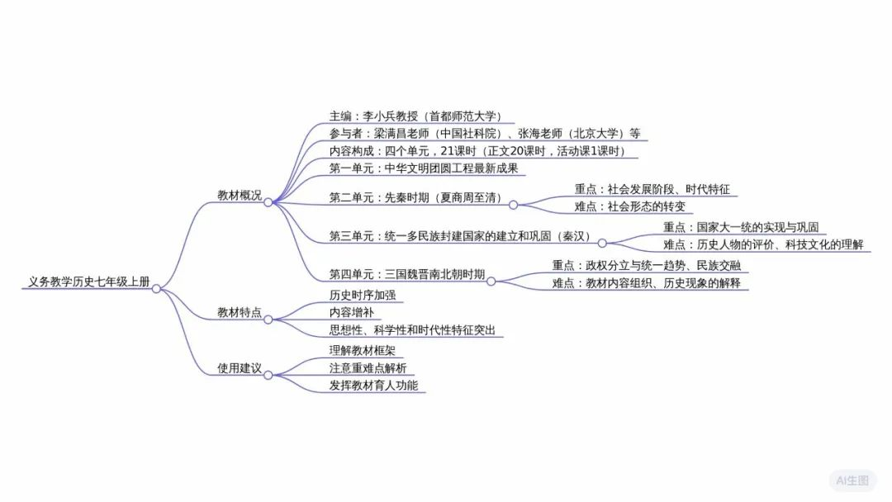
注：以上文字由通义千问2.5（https://tongyi.aliyun.com）总结生成，如有错讹，请以原视频为准）

